المملكة العربية السعودية  وزارة التعليم  الإدارة العامة للتعليم  مدرسة / |  |  | التاريخ : /4 / 1444 هـ
 |  |  | زمن الإجابة ( ساعة ونصف )
 |  |  | الصف الاول متوسط
اختبار مادة العلوم ( الدور الأول ) الفصل الدراسي الأول للعام الدراسي 1444 هـ
اسم الطالب: ………………………………………………................. |  | المجموع الكلي
 |  |  |  | 40

13
اولاً | ما المصطلح العلمي المناسب للعبارات التالية :

( المخلوط ، التغير الكيمائي , الآله , الاحتكاك , النموذج , الطريقة العلمية)

1- ( ....................................... ) خطوات أو طريقة يتم اتباعها لحل المشكلات .
2- ( ....................................... ) محاكاة لشيء ما أو حدث ما ويستخدم كأداة لفهم العالم .
3- ( ....................................... ) قوة تنشأ بين سطوح الاجسام المتلامسه .
4- ( ....................................... ) أداة تسهل الشغل .
5- ( ....................................... ) تغير يطرأ على المادة ويغير من تركيبها الأصلي .
6- ( ....................................... ) يتكون من مادتين أو اكثر .
ثانياً | نضع أشاره ( √ ) عند العبارات الصحيحة وعلامة ( × ) عند الخاطئة :
1- تستخدم النماذج في التواصل العلمي و توفير الوقت والمال . ( ……… )
2- الآله البسيطه هي التي تتطلب حركة واحده . ( ……… )
3- المادة هي كل ما شغل حيز وله كتله . ( ……… )
4- احتراق الورقه وصدأ الحديد من أمثلة التغير الكيمائي . ( ……… )
5- حالات المادة أربعه . ( ……… )
6- المركب يتكون من اتحاد بين عنصرين أو اكثر. ( ……… )
7- المخاليط الغير المتجانسة لا يمكن الفصل بين مكوناتها . ( ……… )
ثالثاً | أكمل الفراغ :

13
- تنقسم العناصر في الجدول الدوري الى :
- …………………..…………..
- ………………………………
- ………………………………
- أنواع المخاليط هي :
- ……………………………..
- ……………………………..

رابعاً | ضع مكونات الذره في المكان المناسب على الرسم :
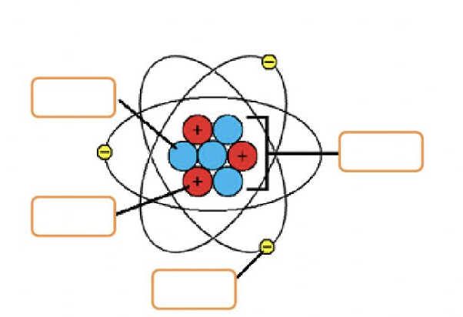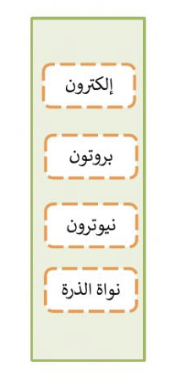

خامساً | تعّرف على العنصر التالي واذكر مايلي :
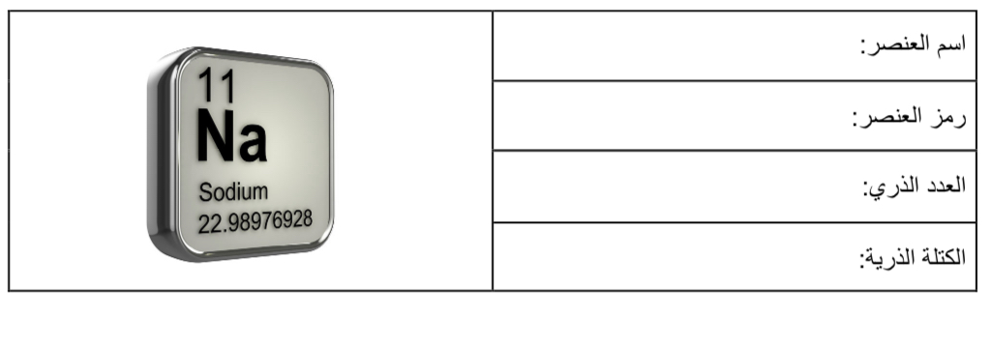
سادساً | اختار الإجابة الصحيحة فيما يلي :-
1- علم يهتم بدراسة المخلوقات الحية : | 2- عوامل لاتتغير اثناء التجربة :  14
أ- علم الارض | أ- المتغير المستقل
ب – علم الاحياء | ب – الثوابت
جـ - علم العلوم الطبيعية | جـ - الفرضية
3- وحدة قياس القوة : | -4من الأمثله على الالآت البسيطة :
أ- م / ث | أ- مفتاح العلب
ب - نيوتن | ب – البرغي
جـ - جول | جـ - السيارة
5- درجة غليان الماء تساوي : | 6- خاصية للمادة يمكن ملاحظته وقياسها دون حدوث أي تغير في تركيب المادة الأصلية :
أ- ١٠ درجة مئوية | أ- التغير الكيمائي
ب – ١٠٠ درجة مئوية | ب – التغير الفيزيائي
جـ - صفر | جـ - التغير الحراري
7- من الأدلة على حدوث تغير كيميائي : | 8- عناصر قابلة للسحب والطرق ومواصلة للحرارة والكهرباء :
أ- اللمعان | أ- اللافلزات
ب – تغير في اللون | ب - الفلزات
جـ - صلبه | جـ - شبه الفلزات
9- جسيمات سالبة الشحنة : | 10- لكل ( فعل ) رد فعل مساو له بالمقدار ومعاكسه له بالاتجاه:
أ- البروتونات | أ- قانون نيوتن الأول
ب - الالكترونات | ب – قانون نيوتن الثالث
جـ - النيترونات | جـ - قانون نيوتن الثاني
-11 المخلوط الذي يمكن فصل مكوناته بسهوله هو: | 12- اصغر جزء في المادة :
أ- المتجانس | أ- المركب
ب – الغير متجانس | ب - الذره
جـ - المركبات | جـ - العنصر
13- من أمثلة الفلزات : | 14- تسمى تحول المادة من الحالة الصلبة إلى السائله :
أ- الاوكسجين | أ- التبخر
ب - الحديد | ب - الانصهار
جـ - السيليكون | جـ - التجمد

